DAFTAR PUSTAKA

BUKU
Adi, Rianto, Metode Penelitian Sosial dan Hukum, Jakarta: Yayasan Obor Indonesia, 2021.
Adonara, Firman Floranta, Aspek-Aspek Hukum Perikatan, Bandung: Mandar Maju, 2014.
Baturbatur, Elisabeth Nurhaini, Metode Penelitian Hukum, Bandung: PT Refika Aditama, 2018.
Budiasantoso, Sigit Triandaru dan Totok, Bank dan Lembaga Keuangan Lain, Jakarta: Salemba Empat, 2018.
Hartono, Jogiyanto, Portofolio dan Analisis Investasi, Yogyakarta: ANDI Yogyakarta, 2022.
Hernoko, Agus Yudha, Hukum Perjanjian: Asas Proposionalitas dalam Kontrak Komersial, Jakarta: Kencana, 2014.
H.S, Salim, Hukum Kontrak: Teori & Teknik Penyusunan Kontrak, Jakarta: Sinar Grafika, 2019.
Ibrahim, Jonaedi Efendi dan Johnny, Metode Penelitian Hukum Normatif & Empiris, Jakarta: Kencana, 2020.
Idayanti, Soesi, Hukum Bisnis, Yogyakarta: Tanah Air Beta, 2020.
Mertokusumo, Sudikno, Mengenal Hukum (Suatu Peraturan), Yogyakarta: Maha Karya Pustaka, 2019.
Muhaimin, Metode Penelitian Hukum, Mataram: Mataram University Presst, 2020.
Noor, Henry Faizal, Investasi, Pengelolaan Keuangan Bisnis dan Pengembangan Ekonomi Masyarakat, Jakarta : Mitra Wacana Media, 2014.
Ramli, Nursyamsi Ichsan dan Muh., Hukum Perjanjian dan Bisnis, Pasaman: Azka Pustaka, 2022.
Satrio, J, Hukum Perjanjian, Bandung: Citra Aditya Bakti, 2016.
Setiawan, I Ketut Oka, Hukum Perikatan, Jakarta: Sinar Grafika, 2016.
Siti Munawaroh, et.al., Hukum Investasi, Surabaya: Jakad Publishing, 2019.
Subekti, Hukum Perjanjian, Jakarta: Intermasa, 2005.
Sudaryo, Yoyo, Investasi Bank dan Lembaga Keuangan, Yogyakarta: CV. ANDI OFFSET, 2021.
Rahmah, Mas, Hukum Investasi, Jakarta: Kencana, 2020.
Tandelilin, Eduardus, Analisis Investasi dan Manajemen Portofolio, Yogyakarta: PT. BPFE, 2010.

PERATURAN PERUNDANG - UNDANGAN
Kitab Undang-Undang Hukum Perdata
Undang-Undang No. 8 Tahun 1999 Tentang Perlindungan Konsumen
Surat Edaran Otoritas Jasa Keuangan No. 52/Seojk.05/2017 Tentang Penyelenggaraan Usaha Perusahaan Pergadaian Yang Menyelenggarakan Kegiatan Usaha Secara Konvensional
Peraturan Otoritas Jasa Keuangan (POJK) Nomor 31 Tahun 2016 Tentang Usaha Pergadaian
Peraturan Otoritas Jasa Keuangan (POJK) No 1/POJK.07/2013 tentang Perlindungan Kosumen Sektor Jasa Keuangan
Peraturan Direksi Nomor 3/DIR-I/2016 tentang Perubahan Kelima atas Peraturan Direksi Nomor 26/Bisnis I/2015 Tentang Petunjuk Teknis Piloting Pegadaian Tabungan Emas
Peraturan Direksi No. 37/DIR I/2016 Tentang Standard Operating Procedure Produk Pegadaian Tabungan Emas

JURNAL
Ashari, Tri Ayu, " Perlindungan Hukum Bagi Investor Dalam Investasi Tabungan Emas Di Pegadaian (Studi Kasus PT. Pegadaian (Persero) Cabang Blimbing Malang)", Jurnal Ilmiah Ilmu Hukum, 29 (1), 2023: 6.588
Asnawir, Muhammad Fikri, "Studi Komparatif Terhadap Tabungan Emas Pegadaian Syariah Dengan Pegadaian Konvensional (Studi Kasus Kecamatan Tuminting Kota Manado)", Jurnal Ilmu Pengetahuan Sosial, 10 (1), 2023: 174
Arif Surahman, et.al., “Pengaruh Dari Fluktuasi Harga Emas, Tingkat Pengangguran Dan Harga Minyak Bumi Terhadap Tingkat Inflasi Di Indonesia”, Jurnal Ilmiah ilmu Sekretari, 10 (1), 2013: 137
Aqbar, Khaerul, "Tabungan Emas Dalam Tinjauan Hukum Islam (Studi Kasus di Pegadaian Syariah Cabang Pinrang)", Jurnal Bidang Hukum Islam, 1 (4), 2020: 675
Azhar, Kornelius Benuf dan Muhamad, "Metodologi Penelitian Hukum sebagai Instrumen Mengurai Permasalahan Hukum Kontemporer", Jurnal Gema Keadilan, 7 (1), 2020: 27.
Febrina Sophianti Pai, et.al., “Strategi Pemasaran Produk Tabungan Emas Dalam Upaya Menarik Minat Nasabah (Studi Kasus di PT. Pegadaian (Persero) Cabang Syariah Istiqlal Manado)” , Jurnal Riset Ekonomi, Manajemen, Bisnis dan Akuntansi, 11 (2), 2023: 228.
Fernando Enrico Fermi Partahi, et.al,, "Perlindungan Hukum Investor Terhadap Produk Investasi Emas Di Pegadaian (Studi Pada PT. Pegadaian (Persero) Cabang Kisaran)", Jurnal Kajian Hukum, 2 (3), 2021: 523.
Hafizd, Jefik Zulfikar, " Investasi Emas dalam Perspektif Hukum Islam”, Jurnal Hukum Ekonomi Syariah, 5 (2), 2021: 99.
Haidah, Neng, "Norma Hukum Ekonomi Syariah Dalam Pelaksanaan Buyback Tabungan Emas Di Pegadaian Syariah Cabang Majalaya”, Jurnal Hukum dan Kemanusiaan, 12 (2), 2018: 149.
Herlin, et.al., “Analisis Kinerja Dan Rasio Keuangan Pada Pt. Pegadaian (Persero) Tahun 2018-2019”, Jurnal Ilmiah Akuntansi, Manajemen & Ekonomi Islam, 4 (1), 2021: 235.
Istan, Muhammad, "Implementasi Investasi Emas: Kajian Teoritis Dan Praktis Menurut Ekonomi Islam”, Jurnal Ekonomi dan Perbankan Syariah, 9 (1), 2023: 3
Kayla Vidi Hammida, et.al., “Tabungan Emas Pegadaian Syariah Dalam Perspektif Hukum Islam Dan Hukum Positif Indonesia: Studi Kasus Pt. Pegadaian (Persero) Syariah Unit Ngaliyan Square”, Semarang Law Review, 3 (1), 2022: 133
M.Nazori Madjid, et.al., “Pengaruh Fluktuasi Harga Emas Dan Promosi Terhadap Minat Nasabah Pada Produk Tabungan Emas Di Pegadaian Syariah Jelutung”, Jurnal Publikasi Manajemen Informatika, 2 (1), 2023: 57
Maharani, Nine Septa, " Pengaruh Promosi dan Fluktuasi Harga Emas Terhadap Minat Nasabah pada Produk Tabungan Emas”, Jurnal Akuntansi dan Keuangan Islam, 1 (1), 2020: 63.
Mela Priantika, et.al., “Harga Emas Terhadap Minat Nasabah Berinvestasi Menggunakan Produk Tabungan Emas”, Jurnal Penelitian Pendidikan Sosial Humaniora, 6 (1), 2021: 9
Prananingtyas, Paramita, "Perlindungan Hukum Terhadap Investor Emas", Jurnal Jurnal Masalah Masalah Hukum, 47 (4), 2018: 431.
Prisca Montolalu, et.al., “Analisis Pengaruh Strategi Promosi, Citra Merek Dan Persepsi Terhadap Keputusan Nasabah Pengguna Tabungan Emas Pada Pt.Pegadaian (Persero) Kanwil V Manado”, Jurnal Riset Ekonomi, Manajemen, Bisnis dan Akuntansi, 6 (3), 2018: 1809.
Safarida, Nanda, "Gadai Dan Investasi Emas: Antara Konsep Dan Implementasi", Jurnal Investasi Islam, 6 (1), 2021: 79.

WEBSITE
Ahdiat, Adi, "Bank Dunia Prediksi Harga Emas Naik pada 2023, Turun pada 2024", https://databoks.katadata.co.id/datapublish/2023/05/02/bank-dunia-prediksi-harga-emas-naik-pada-2023-turun-pada-2024, Diakses pada 24 September 2023, Pukul 17.00 wib.
Anindita, Hayyu, "Data Sekunder : Definisi, Cara Mendapatkan dan Plus Minusnya", https://www.jojonomic.com/blog/data-sekunder-definisi-cara-mendapatkan-dan-plus-minusnya/ , diakses pada 23 September 2023, Pukul 17.00 wib
Bursa Logam Mulia, “Harga Emas Hari Ini”, https://www.logammulia.com/id/harga-emas-hari-ini, diakses pada 2 Oktober 2023, Pukul 14.00 wib
Cahya Dicky Pratama, et.al., “Pegadaian: Definisi dan Kegiatan Usahanya”, https://www.logammulia.com/id/harga-emas-hari-ini, diakses pada 2 Oktober 2023, Pukul 14.00 wib
Farichatun, "Analisis Data dalam Penelitian Kualitatif", https://www.kompasiana.com/farichatun/556b6d1f2ab0bd174de40eed/analisis-data-dalam-penelitian-kualitatif , diakses pada 23 September 2023, Pukul 15.42 wib.
Fikriansyah, Ilham, " Fluktuasi Adalah: Pengertian, Jenis, dan Cara Mengatasinya",https://finance.detik.com/berita-ekonomi-bisnis/d 6777009/fluktuasi-adalah-pengertian-jenis-dan-cara-mengatasiny, diakses pada 26 Desember 2023, Pukul 19.13 wib.
Lyman, Cornelia, “Pengertian Fluktuasi Ekonomi: Jenis, Dampak, dan Cara Mengatasi”, https://pintu.co.id/blog/pengertian-fluktuasi-ekonomi-jenis-dampak-dan-cara-mengatasi, diakses pada 12 Desember 2023, Pukul 12.27 wib.
Pegadaian, Sahabat, “5 Keuntungan Menabung Emas DI Pegadaian”, https://sahabat.pegadaian.co.id/artikel/emas/5-keuntungan-menabung-emas-di-pegadaian, diakses pada 8 November 2023, Pukul 14.47 wib.
PT. Pegadaian (Persero), “Keunggulan dari Tabungan Emas”, https://www.pegadaian.co.id/produk/tabungan-emas, diakses pada tanggal 24 September 2023, Pukul 17.00 wib
PT. Pegadaian (Persero), “Informasi Produk Tabungan Emas”, https://www.pegadaian.co.id/produk/tabungan-emas , diakses pada 7 November 2023, Pukul 22.48 wib
PT. Pegadaian (Persero), “Visi dan Misi Pegadaian”, https://www.pegadaian.co.id/profil/visi-dan-misi, diakses pada 12 Desember 2023, Pukul 12.27 wib
Ramadhani, Niko, “Fluktuasi Adalah: Pengertian, Penyebab dan Cara Mengatasinya”, https://www.akseleran.co.id/blog/fluktuasi-adalah-pengertian-penyebab-dan-cara-mengatasinya/, diakses pada 26 Desember 2023, Pukul 19.13 wib
Tim Penulis, “Apa kelebihan pegadaian dibanding dengan lembaga keuangan bank?”, https://jawabanapapun.com/apa-kelebihan-pegadaian-dibanding-dengan-lembaga-keuangan-bank/, diakses pada 9 November 2023, Pukul 08.19 wib
Waoma, Ken Jacks, “Ini Dia Macam-macam Investasi Emas yang HARUS Kamu Ketahui!”, https://www.finansialku.com/macam-investasi-emas/, diakses pada 28 November 2023, Pukul 10.53 wib.

LAMPIRAN
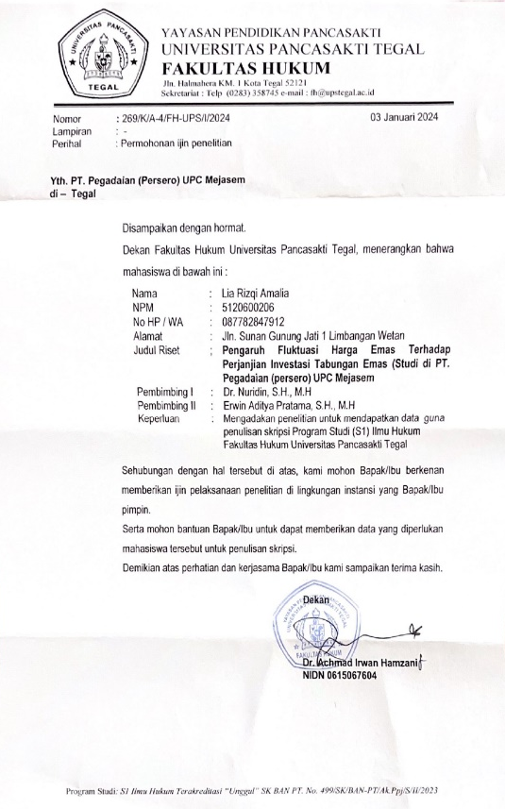
Surat Izin Penelitian Skripsi di PT. Pegadaian (Persero) UPC Mejasem
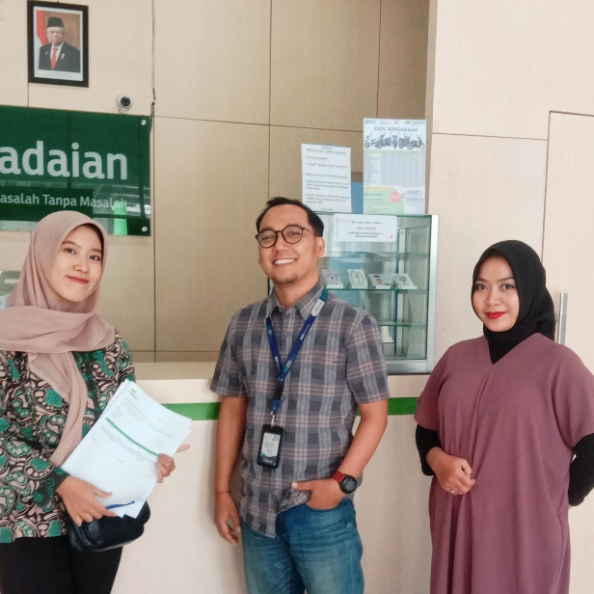

Dokumentasi Wawancara dengan Bapak Agustinus Setyawan sebagai pengelola PT. Pegadaian (Persero) UPC Mejasem dan Ibu Putri Rizqiyah Yuliyanah sebagai Kasir di PT. Pegadaian (Persero) UPC Mejasem
DRAFT WAWANCARA TERSTRUKTUR
No. | Pertanyaan | Jawaban
1. | Bagaimana proses pelaksanaan investasi tabungan emas di PT. Pegadaian (Persero) UPC Mejasem ? apa saja yang harus disiapkan oleh nasabah untuk memulai investasi melalui tabungan emas ini ? | Prosesnya dimulai dari pengenalan produk, pembukaan rekening, hingga pengelolaan investasi secara berkala. Dokumen yang harus disiapkan nasabah seperti ktp atai identitas diri lainnya, dan mengisi formulir pembukaan rekening.
2. | Apakah pengaruh fluktuasi harga emas terhadap investasi tabungan emas ? | Pengaruhnya terhadap nilai investasi nasabah, kerugian, keuntungan investasi, keputusan nasabah untuk buyback atau menambah nilai investasi.
3. | Bagaimana mekanisme penetapan harga emas dalam perjanjian investasi tabungan emas? | Penetapan harga emas ditentukan oleh PT. Pegadaian dengan melihat harga emas secara global
4. | Apakah terdapat ketentuan hukum yang memberikan nasabah hak untuk memahami dan mengajukan keberatan terkait penyesuaian nilai investasi akibat fluktuasi harga emas? | Terkait dengan fluktuasi harga emas ini menjadi konsekuensi dari nasabah yang melakukan investasi.
5. | Bagaimana PT. Pegadaian UPC Mejasem memastikan bahwa komunikasi terkait fluktuasi harga emas kepada nasabah bersifat transparan sesuai dengan ketentuan hukum yang berlaku? | Pihak PT. Pegadaian UPC Mejasem memberitahukan nasabah sejak awal perjanjian untuk memantau harga emas melalui aplikasi pegadaian digital
6. | Apakah perjanjian investasi tabungan emas di PT. Pegadaian memiliki ketentuan yang memperhitungkan perubahan hukum terkait fluktuasi harga emas? | Untuk perihal fluktuasi harga emas memang belum ada, tapi untuk perubahan, penambahan syarat dan ketentuan tabungan emas ada dan tertera dalam syarat dan ketentuan pembukaan rekening
7. | Apakah ada ketentuan mengenai kewajiban hukum PT. Pegadaian terkait fluktuasi harga emas dalam perjanjian investasi tabungan emas? | Tidak ada ketentuan yang mengatur hal tersebut didalam perjanjian
8. | Apa saja hak dan kewajiban PT.Pegadaian dan Nasabah dalam hal tabungan emas ini? | - Hak nasabah seperti mendapatkan informasi yang akurat, transparan, dan kredibel perihal produk tabungan emas, termasuk harga emas, biaya administrasi, dan ketentuan lainnya, mendapatkan emas fisik sesuai dengan saldo tabungan emas yang dimilikinya, dapat menjual emas fisik yang dimilikinya kepada Pegadaian dengan harga yang ditentukan oleh Pegadaian.  - Kewajiban nasabah seperti menjaga kerahasiaan informasi dan data pribadi yang diberikan kepada Pegadaian, membayar biaya administrasi dan biaya lainnya sesuai dengan ketentuan yang berlaku, membayar angsuran pokok dan bunga pinjaman jika melakukan gadai tabungan emas.  - Hak Pegadaian seperti menerima setoran berkala dari nasabah dalam hal tabungan emas, menerima biaya administrasi dan biaya pengelolaan/penyimpanan dari nasabah yang berinvestasi dalam tabungan emas, menjual emas fisik milik nasabah yang digadaikan kepada Pegadaian jika nasabah tidak mampu membayar angsuran pokok dan bunga pinjaman  - Kewajiban Pegadaian seperti menyampaikan informasi yang akurat, transparan, dan kredibel terkait produk tabungan emas, menyimpan/ mengelola saldo tabungan emas milik nasabah, mencetak saldo tabungan emas menjadi kepingan emas fisik untuk nasabah, dan melakukan pencairan saldo tabungan emas atas permintaan nasabah
9. | Apakah terdapat kewajiban hukum PT. Pegadaian untuk memberikan pengetahuan kepada nasabahnya mengenai risiko fluktuasi harga emas dan strategi untuk mengelolanya? | Tidak ada kewajiban secara spesifik untuk memberitahukan nasabah terkait hal tersebut
10. | Jika Harga emas sedang naik, dan nasabah ingin melakukan buyback, apakah nilai investasinya mengikuti harga emas pada saat itu, jika seperti itu tentu nasabah akan mendapatkan keuntungan, lalu keuntungan apa yang akan didapat bagi pegadaian dalam hal tabungan emas tersebut? | Keuntungan yang didapatkan diambil dari biaya administrasi, biaya pengelolaan, biaya cetak emas, dan selisih dari harga beli dan harga jual emas saat buyback

Dokumen Pembukaan Rekening Tabungan Emas
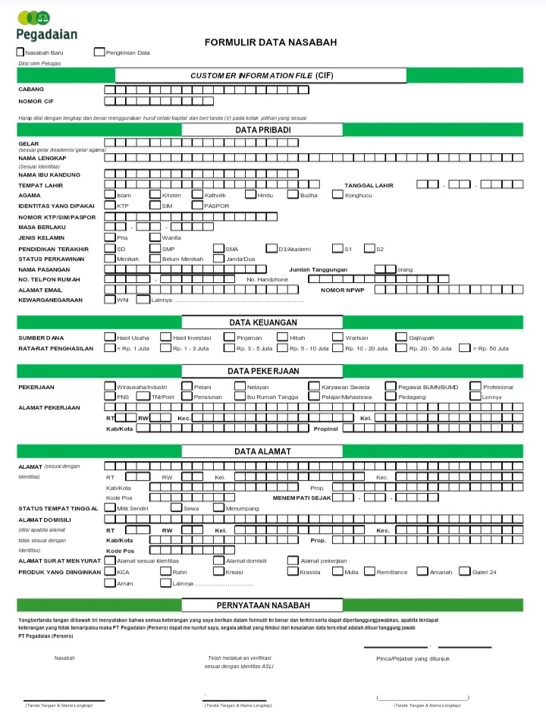
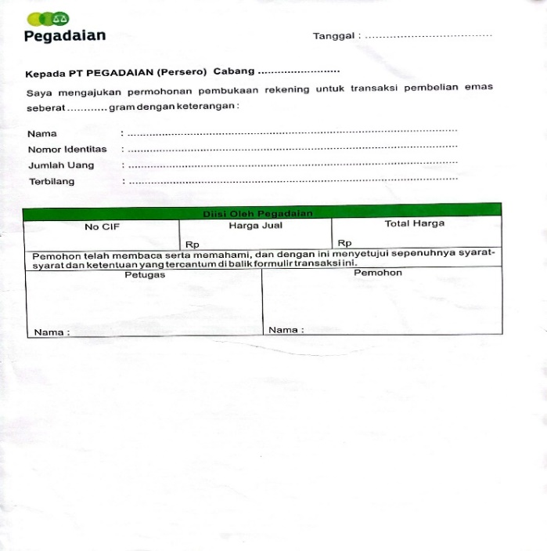
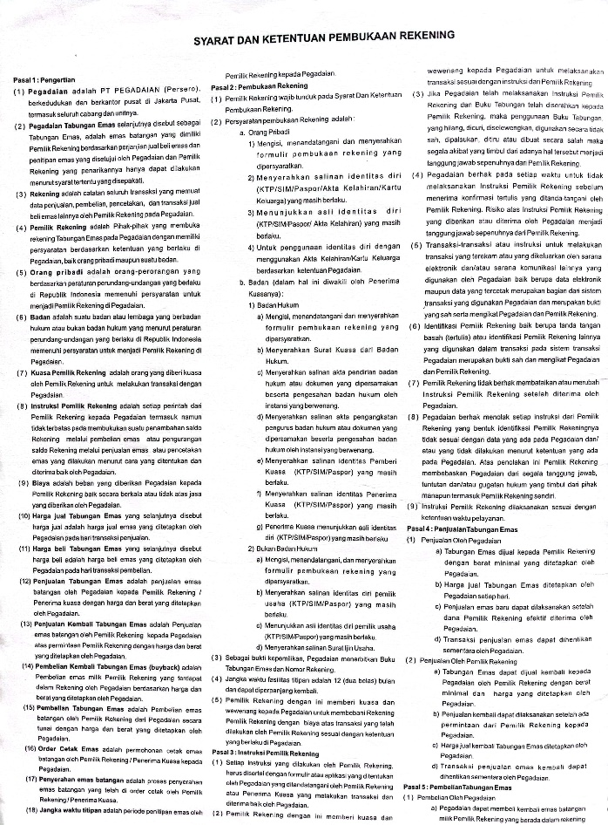
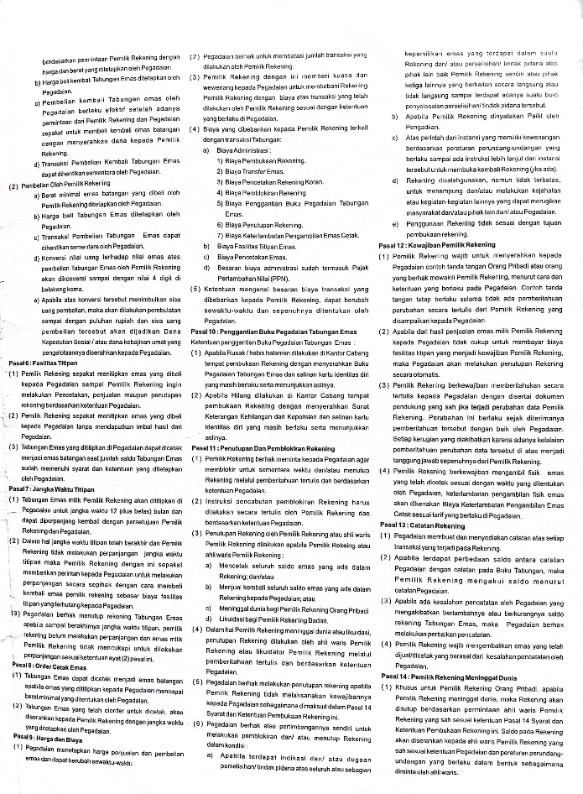
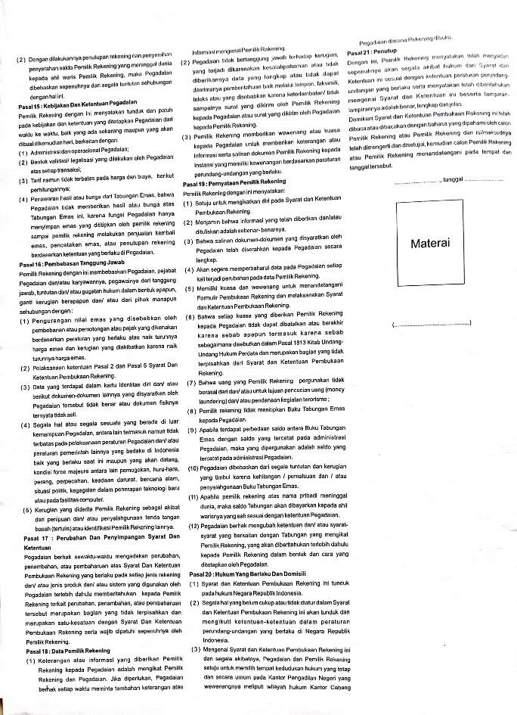

Buku Rekening Tabungan Emas
